*Anne of Green Gables*

<https://pt.wikipedia.org/wiki/Anne_of_Green_Gables>

# *Harry Potter e a Pedra Filosofal*

<https://pt.wikipedia.org/wiki/Harry_Potter_e_a_Pedra_Filosofal>

# *Memórias Póstumas de Brás Cubas*

<https://pt.wikipedia.org/wiki/Mem%C3%B3rias_P%C3%B3stumas_de_Br%C3%A1s_Cubas>

# *Diário de Anne Frank*

<https://pt.wikipedia.org/wiki/Di%C3%A1rio_de_Anne_Frank>

# *Fifty Shades of Grey*

<https://pt.wikipedia.org/wiki/Fifty_Shades_of_Grey>

# *Le Petit Prince*

<https://pt.wikipedia.org/wiki/Le_Petit_Prince>

# *O Mundo de Sofia*

<https://pt.wikipedia.org/wiki/O_Mundo_de_Sofia>



# *Confesso que Vivi*

<https://pt.wikipedia.org/wiki/Confesso_que_Vivi>

# Romeu e Julieta

<https://pt.wikipedia.org/wiki/Romeu_e_Julieta>

# *1984*

<https://pt.wikipedia.org/wiki/1984_(livro)>



# *Macunaíma*

<https://pt.wikipedia.org/wiki/Macuna%C3%ADma>

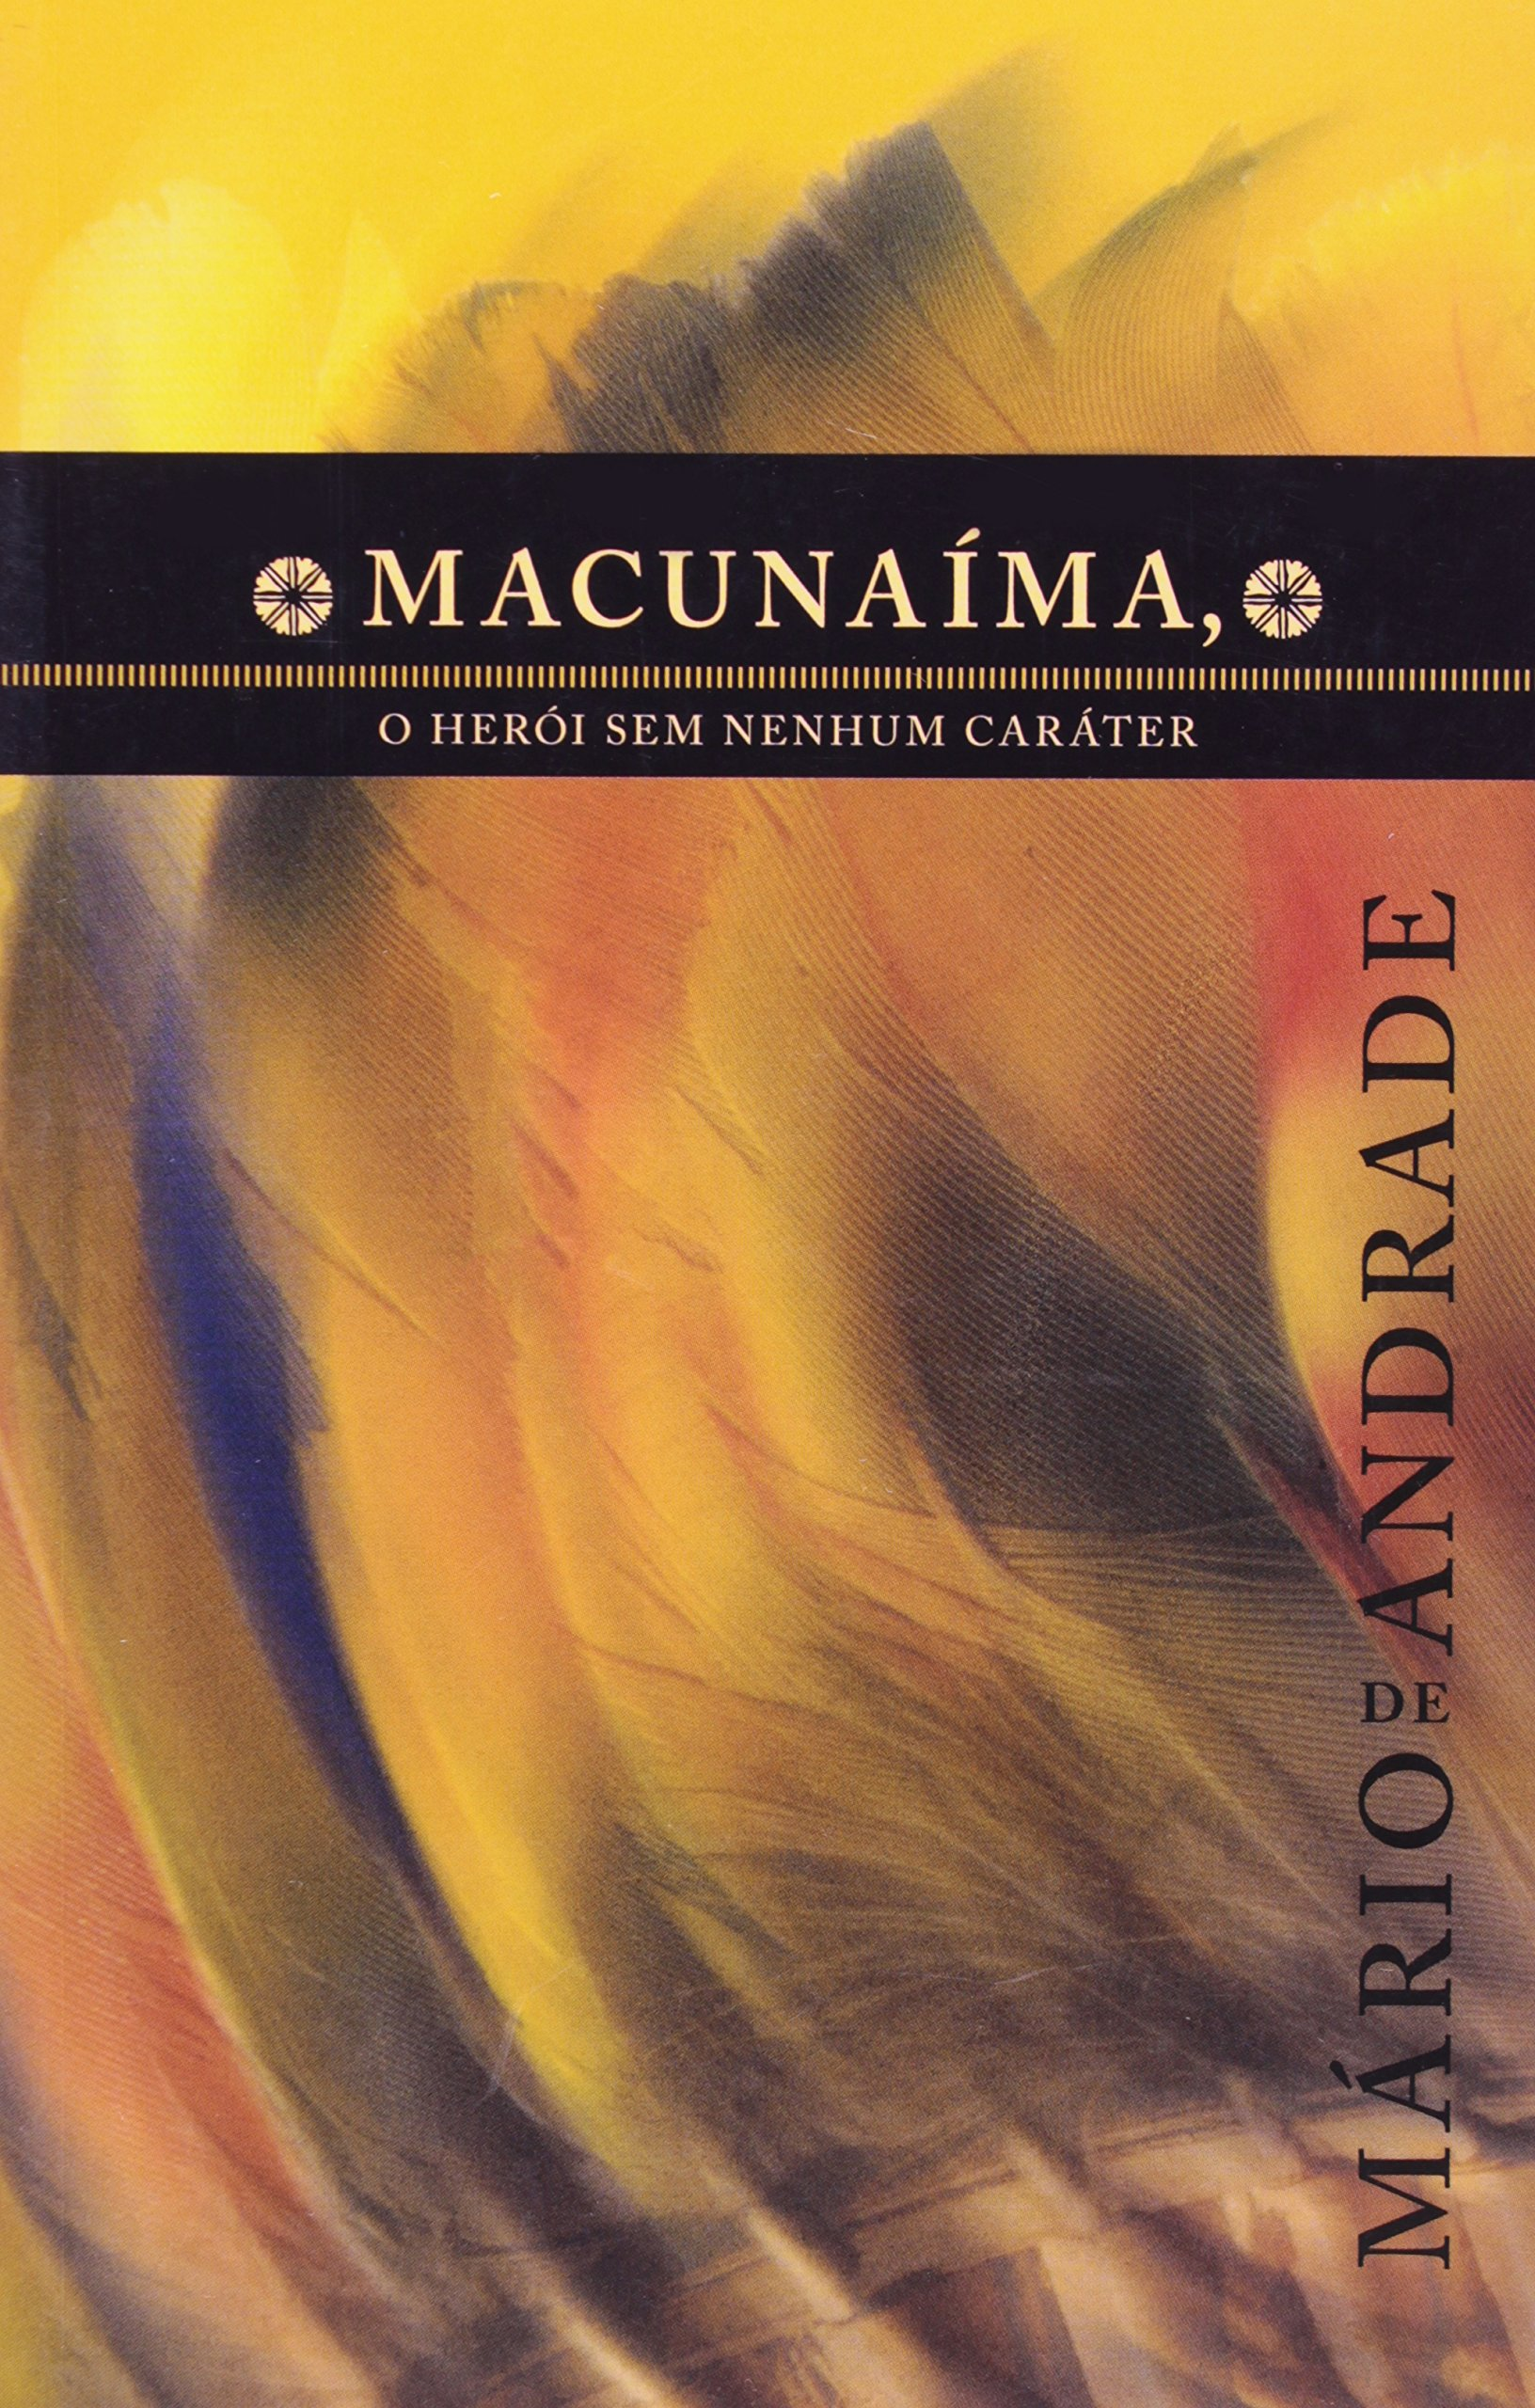

# *The Sea of Monsters*

<https://pt.wikipedia.org/wiki/The_Sea_of_Monsters>

# *Admirável Mundo Novo*

<https://pt.wikipedia.org/wiki/Admir%C3%A1vel_Mundo_Novo>

# *Dom Casmurro*

<https://pt.wikipedia.org/wiki/Dom_Casmurro>

# *Dom Quixote*

<https://pt.wikipedia.org/wiki/Dom_Quixote>

